硕士研究生指导教师简介
姓名（中文/汉语拼音） | 汪江华/WANG Jianghua | 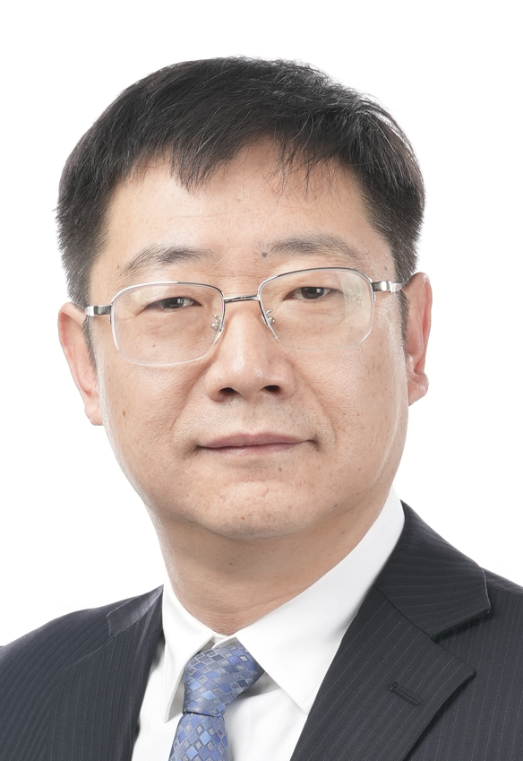
职称 | 教授
年龄 | 50
所在学院（系、所） | 建筑学院建筑系
通讯地址 | 天津市西青区津静路26号天津城建大学建筑学院，300384
电子信箱 | tjdxwjh@163.com
联系方式 | 022-23085073，18526125645
主要研究方向：
BIM与新型建筑工业化，既有住区综合性改造，绿色宜居村镇
主要学历
2001/09-2005/06，天津大学，建筑学院，建筑设计及其理论，博士；
1999/09-2001/06，天津大学，建筑学院，建筑设计及其理论，硕士；
1994/09-1999/06，沈阳建筑大学，建筑学院，建筑学，本科。
主要学术经历
【国内经历】
2021/07至今，天津城建大学，建筑学院，教授；
2015/07-2021/06，天津大学，建筑学院，教授；
2008/07-2015/06，天津大学，建筑学院，副教授；
2005/07-2008/06，天津大学，建筑学院，讲师；
【国外经历】
2012/09-2013/08，英国谢菲尔德大学，访问学者；
主要讲授课程
建筑设计、毕业设计、专业概论等
主要学术兼职
天津市建筑学会建筑史学分会副主任委员
天津市城市规划学会小城镇与乡村规划专业委员会委员
国家建筑工程数字化行业产教融合共同体副理事长
天津市新型工业化装配式建筑技术创新中心秘书长
主要学术成就、奖励及荣誉
1. 汪江华（1/1）,既有住宅加装电梯钢结构模块化关键技术及示范应用，天津市钢结构学会，天津市钢结构学会科学技术奖（特等奖），2023
2. 汪江华，天津市天津大学六村25号楼4门加装电梯工程，天津市勘察设计协会，2022年“海河杯”天津市优秀勘察设计城市更新设计一等奖，2022
3. 汪江华，北京市密云区西田各庄镇西恒河村村庄规划，天津市勘察设计协会，2022年“海河杯”天津市优秀勘察设计最美乡村设计三等奖，2022
4. 汪江华（5/5）, 《中国长城志——边镇、堡寨、关隘》（第4卷），天津市人民政府，天津市第十六届社会科学优秀成果奖（二等奖），2019
5. 汪江华（6/10）,蓬莱水城保护规划，山东省建设厅，山东省优秀城乡规划设计（一等奖），2010
6. 汪江华（6/10）,蓬莱水城保护规划，国家住房和城乡建设部，全国优秀城乡规划设计（二等奖），2010
主要科研项目及角色
【在研项目】
1. 天津市科学技术局，天津市科技计划项目，22YFZCSN00140，公共安全应急设施模块化建造关键技术研究， 2022-10至2025-09，200万元，主持；
2. 天津市教委，社科重大项目，2021JW2D27-51，天津城市更新行动实施策略与路径研究， 2021-08至2023-09，8万元，主持；
3. 天津市科学技术局，天津市科技计划项目，23ZGCXQY00010，新型建筑工业化生产体系关键技术与示范， 2023-10至2024-09，1700万元，本人排名：第二；
【完成项目】
1. 科技部，国家重点研发计划，子课题，2018YFD1100203-2，绿色宜居村镇规划发展现状及评价指标研究，2018-12至2022-12，25万元，主持；
2. 科技部，国家重点研发计划项目，子课题，2017YFC0702906-01，地方性既有居住建筑电梯增设与更新改造规划设计策略研究，2017-07至2020-12，20万，第2参与人；
3. 国家自然科学基金委员会，面上项目，51578365，基于历史档案挖掘的天津近代建筑行业综合性研究， 2016-01至2019-12，65万元，第1参与人；
4. 教育部，哲学社会科学研究重大课题攻关项目，子课题，15JZD025，我国特大城市旧城区的生态化改造策略研究2016-01至2018-12，58万，第2参与人；
5. 天津市科委，天津市应用基础与前沿技术研究计划，15JCYBJC22100，清代皇家陵寝工程建筑设计方法研究，2015-04至2018-03，10万元，主持；
6. 教育部留学基金委，科研启动项目，清代皇家陵寝工程建筑设计程序与设计方法研究，2015-04至2017-03，5万元，主持；
7. 科技部，十二五国家科技支撑计划项目，子课题，2015BAJ01B02，城镇低碳环保技术集成与综合信息平台构建及示范，2015-04至2017-12，30万，第3参与人；
8. 天津市教委，社科重大项目，子课题，天津近代规划、设计、建设机构与行业管理研究， 2015-02至2018-02，5万元，主持；
9. 科技部，国家科技支持计划，子课题，2014BAK09B02，北京市八达岭-居庸关防区及怀柔实验区慕田峪长城重点地段保护规划示范，2014-02至2016-02，20万元，主持；
10. 天津市教委，天津市哲学社会科学研究规划项目，天津近代城市建设模式的转型研究，2014-02至2016-02，3万元，第1参与人；
11. 国家自然科学基金委员会，青年项目，51008205，清代建筑工官制度综合研究，2010-01至2013-12，20万元，主持；
代表性论文/论著及检索情况
【出版著作与教材】
1. 汪江华；形式主义建筑，天津：天津大学出版社，120千字，2004，专著.
2. 汪江华；中国长城志：边镇·关隘·堡寨卷-山西篇，南京; 江苏科学技术出版社，250千字，2016，专著.
3. Peter•B•J……汪江华； ARCHITECTURE AND MOVMENT（《建筑与运动》），负责The East Royal Tombs of the Qing Dynasty（清东陵）部分， Routledge Taylor & Francis Group（泰勒弗朗西斯集团）出版，20千字，2015,专著.
4. (美)爱德华·艾伦，冯刚 汪江华译，建筑初步(原著第3版高等院校建筑学精品教程) ，南京：江苏科技出版，2020，教材.
5. 汪江华 李泽昕，《慕田峪长城建筑》南京; 江苏科学技术出版社，已交稿，150千字，专著.

【发表论文】已在国内外学术刊物发表学术论文40余篇，主要包括：
- 汪江华. 机器美学与现代建筑[J]. 新建筑,2015,(02):99-101. (北大核心期刊，建筑学学科评估补充期刊，If=0.988，3)
- 宋昆, 汪江华※,时海峰,赵建波. 城市既有住区适老化改造建筑设计教学[J]. 时代建筑,2016,(06):160-163.（建筑学学科评估补充期刊，If=1.015，6）
- 刘清越,宋昆, 汪江华※,李冬伟.天津城市建设管理模式的近代转型[J].建筑师,2018(06):52-59. (建筑学学科评估补充期刊，If=0.600，1)
- 叶青, 汪江华※,时海峰,高玮.机器“美”的历程[J].新建筑,2019(02):110-113. (北大核心期刊，建筑学学科评估补充期刊，If=0.988)
- 汪江华,周水姣.清代惠陵工程的施工管理与质量控制[J].西部人居环境学刊,2019,34(04):106-111. (中文核心期刊遴选源，If=1.345)
- 陈梦源,高彩凤,于震, 汪江华※. 基于能量平衡计算的被动房优化设计方法[J].建筑科学, 2020, 36(10): 62-67.。(CSCD，北大核心期刊，If=0.914)
- 汪江华※,赵骄阳,清代惠陵工程的施工组织与进度安排[J].古建园林技术,待刊，(北大核心期刊，建筑学学科评估补充期刊)
- 汪江华※,徐天艳,赵骄阳，清代惠陵工程地形勘测的过程与方法[J].古建园林技术,待刊，(北大核心期刊，建筑学学科评估补充期刊)
- 宋昆,李朝,汪江华※. 英商先农公司与近代天津的城市开发建设[J]. 建筑与文化,2015,(01):124-127.（If=0.275，3）
- 刘清越, 宋昆, 汪江华※. 台湾文化资产保存的发展历程与转变[J]. 城市空间设计, 2017, (04)
- 斯日特,宋昆, 汪江华※. 天津第一部现代城市规划——《天津特别市物质建设方案》[J]. 建筑与文化,2016,(04):80-81. （If=0.275）
- 汪江华. 机器美的历程[C]. //2015年第六届世界建筑史教学与研究国际研讨会.哈尔滨:哈尔滨工业大学, 2015.
- 汪江华. 机器美学的核心价值标准[C].//2017年第七届世界建筑史教学与研究国际研讨会. 广州:华南理工大学, 2017.
- 汪江华. The Topographic Survey Course and Method in the Project of Hui Tomb Qing Dynasty[C].// 2017International Conference on East Asian Architectural Culture（EAAC）.Tianjin: Tianjin University, 2017.
- 刘清越, 宋昆, 汪江华※. 天津城市规划建设管理的近代化过程[C].//第四届“建筑遗产保护与可持续发展·天津”国际会议. 天津:天津大学, 2016.
- 汤弈, 汪江华※, 宋昆. 天津海河工程局与英租界土地吹填工程[C]. //第四届“建筑遗产保护与可持续发展·天津”国际会议. 天津:天津大学, 2016.
- 孙艳晨, 宋昆, 汪江华※. 1939年天津水灾后的公共住房建设[C]. //第四届“建筑遗产保护与可持续发展·天津”国际会议. 天津:天津大学, 2016.
- 宋昆, 孙艳晨, 杜小辉, 汪江华※. 亨利•查理、迈克尔•康沃西和沙得利工程司[C].//第15次中国近代建筑史年会. 大连:大连外国语大学, 2016.
- 刘清越, 李冬伟, 宋昆, 汪江华※. STUDY ON MODERN URBAN PLANNING AND CONSTRUCTION MANAGEMENTINSTITUTION IN TIANJIN[C]. //17th IPHS Conference.荷兰:代尔夫特理工大学, 2016.
- 汪江华. 形式追随什么[J]. 建筑学报,2004,(11):76-77. (CSSCI，北大核心期刊，建筑学学科评估补充期刊，If=1.461，15)
- 汪江华※. "卡纸板建筑"的美学涵义[J]. 南方建筑,2004,(05):18-20. (中文科技论文核心期刊，If=1.325)
- 史箴,汪江华※. 清惠陵选址史实探赜[J]. 建筑师,2004,(06):92-100. (建筑学学科评估补充期刊，If=0.600，5)
- 宋昆,汪江华※. 形式的自觉——形式主义美学与现代建筑[J]. 世界建筑,2005,(01):96-99. (北大核心期刊，建筑学学科评估补充期刊，If=0.493，16)
- 汪江华,王其亨※. 清代惠陵建筑工程全案研究 [J]. 新建筑,2006,(03):122-123. (北大核心期刊，建筑学学科评估补充期刊，If=0.988，1)
- 汪江华,张玉坤※. 现代建筑中的形式主义倾向[J]. 建筑师,2007,(04):20-24. (建筑学学科评估补充期刊，If=0.600，3)
- 汪江华,王其亨※. 清代惠陵工程处的建制与职能[J]. 建筑师,2008,(02):13-18. (建筑学学科评估补充期刊，If=0.600，6)
- 汪江华. 当代中国建筑创作中的形式主义倾向[J]. 室内设计,2009,24(06):7-10+31-32. (中文核心期刊遴选源，建筑学学科评估补充期刊，If=1.345，3)
- 汪江华. 清代晚期皇家建筑师的社会经济地位[J]. 北京科技大学学报(社会科学版),2010,26(04):158-161.（If=0.433，2）
- 汪江华. 清代惠陵勘估处的机构建置与职能[J]. 建筑师,2010,(02):97-100. (建筑学学科评估补充期刊，If=0.600，2)
- 汪江华※,髙伦. 清代惠陵工程选址始末[J]. 天津大学学报(社会科学版),2012,14(06):540-544. (CSSCI，建筑学学科评估补充期刊，If=0.946)
- 汪江华.略谈清代惠陵工程处的人事管理制度[J].古建园林技术,2012(03):46-52. （北大核心期刊，建筑学学科评估补充期刊,2)
- 王飒,汪江华※. 传统建筑技艺内涵与当代传承方式简析[J]. 新建筑, 2012,(01):136-139. (北大核心期刊，建筑学学科评估补充期刊，If=0.988，13)
- 汪江华※,刘希. 清末民初城市规划建设管理机构的变迁[J]. 西部人居环境学刊, 2013,(06):104-107. (中文核心期刊遴选源，建筑学学科评估补充期刊，If=1.345，2)
- 汪江华. 形式—结构美学与现代建筑[J]. 西部人居环境学刊,2014,29(02):78-83. (中文核心期刊遴选源，建筑学学科评估补充期刊，If=1.345，6)
- 汪江华.清代惠陵工程建筑设计程序探微[J].建筑师,2014(01):61-66. (建筑学学科评估补充期刊，If=0.600，1)
- 汪江华，现代建筑历史的新思维，北京：世界建筑史教学与研究国际研讨会论文集，2009(11)；
- Jianghua Wang， A Case study of Hui Tomb for Tongzhi Emperor Qing Dynasty，The 10th International Symposium on Architectural Interchanges in Asia (ISAIA)，October 14-17， 2014 in Hangzhou， China；
- 叶青,孙艳晨,汪江华,卢琬玫,赵强.BIM技术在室外综合管网设计施工中的应用——以蔷薇溪谷小区为例[J].生态城市与绿色建筑,2017(Z1):86-89.
- 谭立峰、汪江华，建筑技术与建筑设计课程交叉教学研究——以建筑学二年级建筑技术课在专业课中的运用为例，2014 建筑教育国际学术研讨会，2014/10/16-2014/10/19，大连
- 孙艳晨, Carola, Hein, 宋昆, 汪江华. PUBLIC HOUSING OF EARLY MODERN TIANJIN (1928-1937)[C].//17th IPHS Conference. 荷兰:代尔夫特理工大学, 2016.
- 闫宇,汪江华,张玉坤.城乡资源流动视角下的我国乡村组织建设探究——以欧洲LEADER项目为经验借鉴[J].小城镇建设,2021,39(06):14-21.
- 汪江华. 运河研究显张力[N]. 中国社会科学报,2021-01-13(012).

